این تصاویر بسیار زیبا،حرفهای زیادی برای گفتن دارند
برترین ها- این روزها به نظر می رسد که هر کس به فکر خودش است و دیگر کسی مایل به از خود گذشتگی و کمک به دیگران نیست
دو مرد نروژی گوسفندی را از غرق شدن در اقیانوس نجات می دهند.
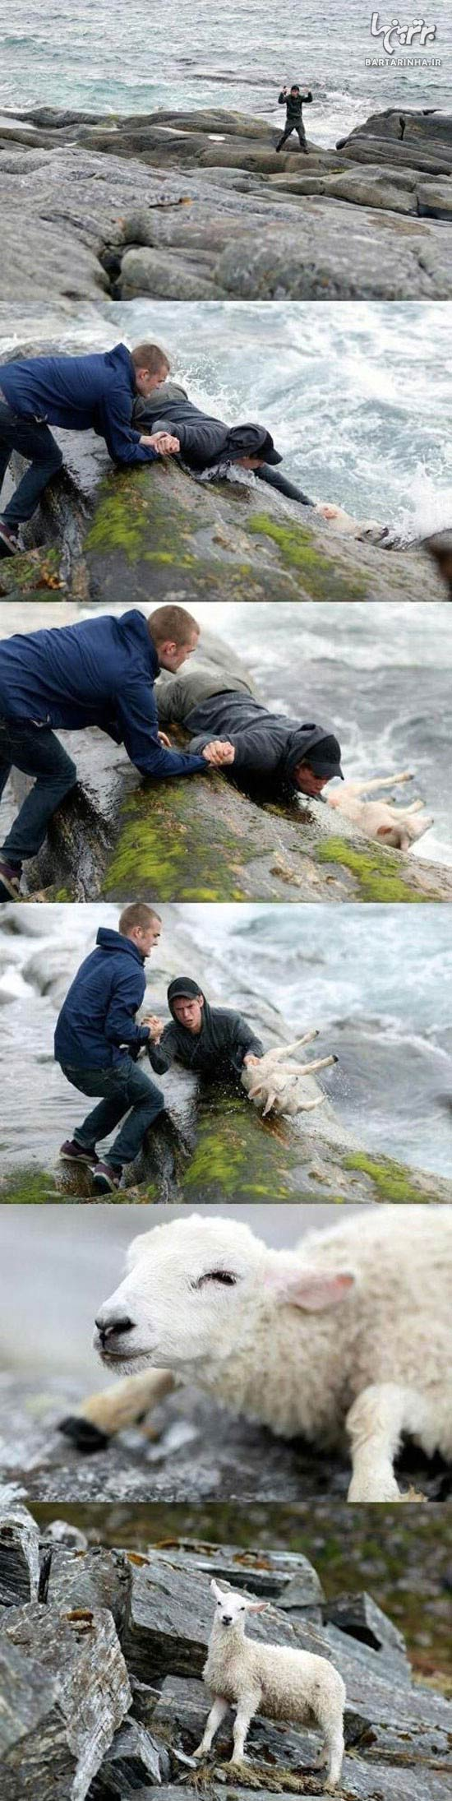
این مرد هندی بچه گربه های کوچک را از غرق شدن نجات می دهد.
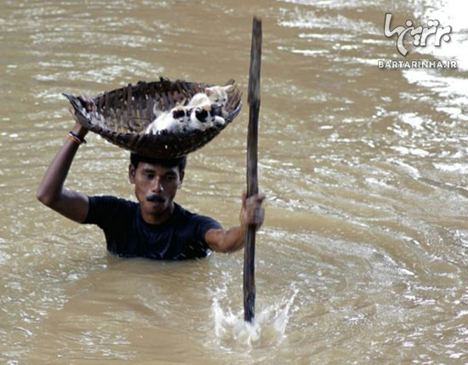
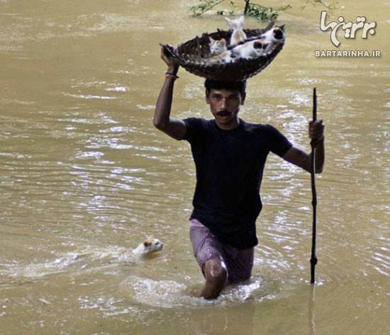
این مرد برزیلی کفش هایش را به یک دختر بی خانمان هدیه می کند.
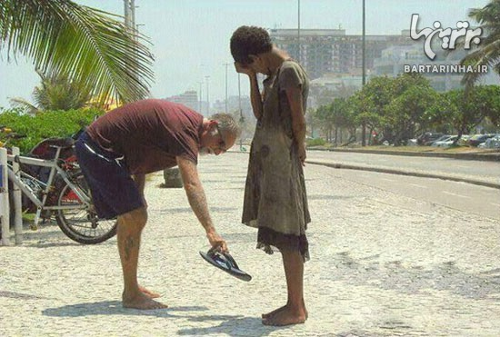
مامور آتش نشانی گربه را از آتش نجات می دهد و به او ماسک اکسیژن وصل می کند.
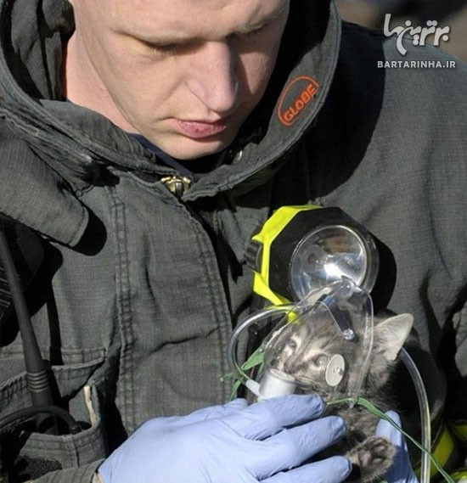
این گربه را هم ماموران آتش نشانی نجان داده اند.
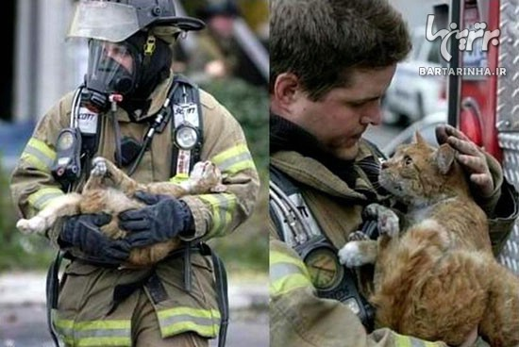
رابطه دوستانه دختر گواتمالایی با توریستی که به کشور او سفر کرده است.
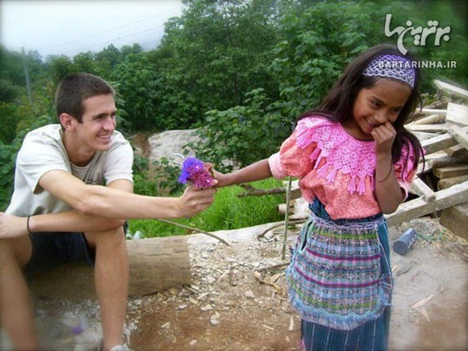
دو کودک سگی را که به داخل دره افتاده نجات می دهند.
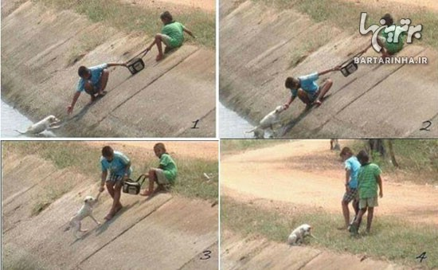
در اعتصابی در برزیل یکی از ژنرال ها اعلام کرد "امروز روز تولد من است. لطفا امروز با هم درگیر نشوید." و بعد، گروهی از معترضان او را غافلگیر کردند.
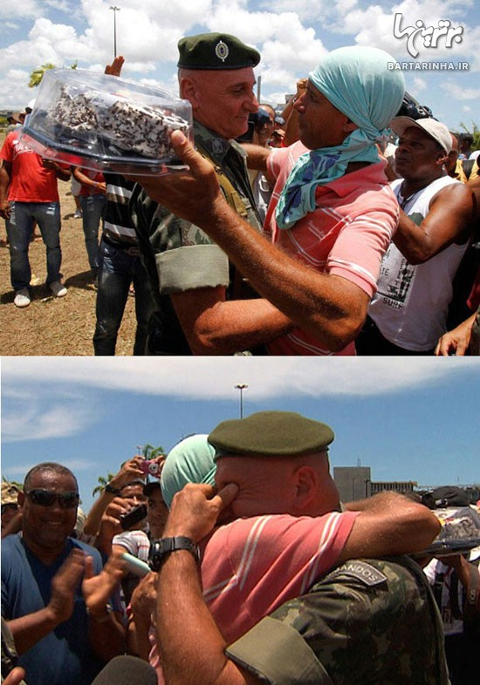
این زن برای نجات سگِ یک رهگذرغریبه به داخل آب می پرد.
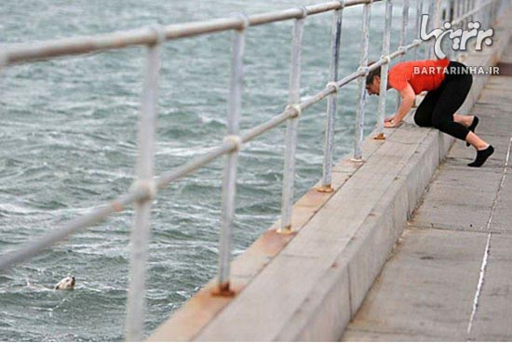
و عکسی از دو دوست صمیمی روی تاب
